Непрерывная система очистки ГидроBase TWIN
Структурная схема водоочистки:
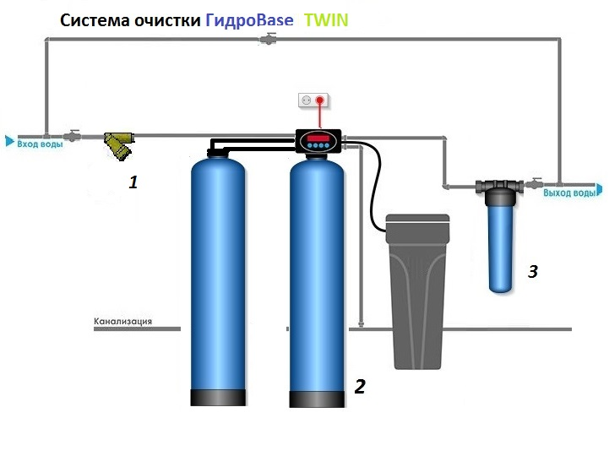
КРАТКОЕ ОПИСАНИЕ СИСТЕМЫ:

- Механическая очистка воды.

Косой фильтр грубой очистки, который предназначен для очистки потока от механических примесей в системах подачи горячей и холодной воды. Фильтр эффективен против песчинок, мелких осколков труб, окалины и других механических частиц, находящихся в воде. Фильтрующим элементом является сетка из нержавеющей стали. Грязевик выполняется из латуни, не имеет специального защитного покрытия, способен работать при максимальном давлении в 16 бар, размер фильтрующей ячейки составляет 300 мкм. Максимальная температура работы составляет 95 оС, что позволяет использовать фильтр как в системе ХВС, так и в системе горячего водоснабжения.

- Система умягчения непрерывного действия TWIN.

Автоматическая система TWIN умягчения воды предназначена для удаления из воды солей жёсткости кальция и магния. Умягченная вода позволяет экономить расход бытовой химии (порошки, моющие средства).

В системах типа Твин две фильтрующие емкости и один блок управления, соединенный с двумя корпусами. Блок управления отвечает за переключение потоков во время фильтрации и регенерации. Когда фильтрующая способность первой колонны исчерпана, блок управления переключает поток на вторую колонну. В это время первая колонна подлежит регенерации. После регенерации (восстановление фильтрующих свойств) первая колонна ждет своей очереди, пока кончится ресурс во второй колонне. Этот процесс циклически повторяется и таким образом обеспечивается непрерывность работы. При этом производительность всей системы равна производительности одной колонны, так как работают они по очереди.

Тип автоматизации Твин включает:
- один специальный блок управления, гидравлически соединенный с двумя корпусами
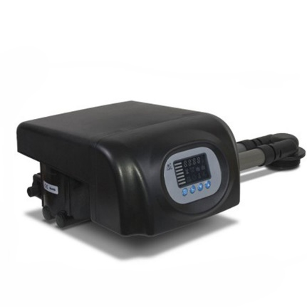
Автоматический клапан управления Runxin TM.F73A TWIN с расходомером предназначен для засыпных фильтров очистки воды. Помогает координировать и контролировать работу бытовых и коммерческих комплексов оборудования очистки и водоподготовки. Применяется в системах умягчения воды. Отсчитывает объем умягченной воды.
Модель предназначена для использования на дуплексных колоннах для бесперебойной подачи воды.

Особенности Runxin TM.F73A TWIN
- Возможность задания потока регенерации как сверху-вниз, так и снизу-вверх
- Использование высококачественной керамики обеспечивает предотвращение накипеобразования, надежную коррозийную стойкость и защиту от протечек
- Возможность ручного управления
- Функция блокировки клавиатуры (в случае неиспользования в течение одной минуты, клавиатура блокируется автоматически). Помогает избежать неправильной эксплуатации изделия. Для снятия блокировки достаточно нажать определенное сочетание клавиш
- Цветной светодиодный экран показывает состояние устройства (режимы рабочий и регенерации);
- Индикация отключения электричества;
- Удаленное управление (разъем для подключения внешнего управления)
- Возможность соединения выходного сигнала с повышающим насосом, соленоидным клапаном и другим оборудованием
- Регенерация системы может продолжаться неоднократно, при этом возможно задавать количество обратных промывок в зависимости от мутности воды.
- один общий бак для реагентов объемом 70 л;
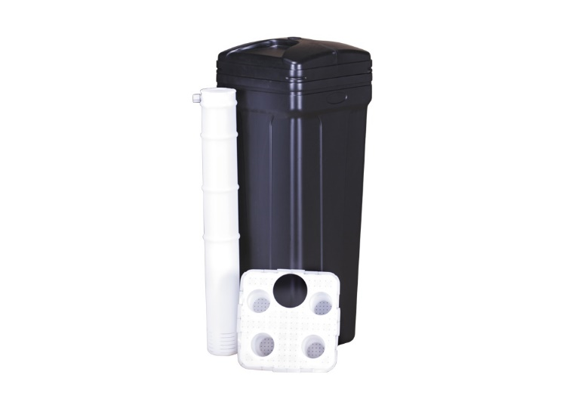
Солевой бак предназначен для приготовления и хранения раствора поваренной соли, необходимого для регенерации фильтрующей загрузки умягчителей.
Солевой бак применяется в системах умягчения воды с использованием ионообменных смол для регенерации. В солевой бак засыпается таблетированная соль для дальнейшего использования в процессе регенерации (промывки) фильтрующего материала (смолы). Из солевого бака, солевой раствор в нужной концентрации поступает в систему умягчения воды и восстанавливает емкость ионообменной смолы, для возможности ее дальнейшего использования.

Комплектация:
Корпус с крышкой в сборе
Солевая решётка
Рассольная шахта, внутри которой смонтирована всасывающая система, шариковый отсечной клапан и штуцер для соединения солевого бака с управляющим клапаном.

- Двумя высокопрочными корпусами фильтра, выполненными из стекловолокна, выдерживающего до 10 атм в сборе с дренажно-распределительной системой.
В качестве загрузки применяются следующие фильтрующие материалы:
- Lewatit S1567;
- Dowex HCR – S/S;
- Hydrolite;
- Canature;
- Puresin PC-003;
- ProMix;
- ECOMIX;
- Ferosoft;
- Экотар.

Примечание: *Фильтрующая загрузка подбирается в зависимости от показателя жесткости воды, согласно протоколу анализа воды).
В качестве реагента используется раствор NaCl, таблетированная соль (пищевая, поваренная) - безопасна для септиков, который приготавливается автоматически в солевом баке комплекса умягчения воды.

Регенерация фильтрующего материала происходит автоматически в 5 циклов: обратная промывка исходной водой, регенерация солевым раствором, вторая обратная промывка для удаления солевого раствора из ёмкости фильтра, прямая промывка и наполнение солевого бака для приготовления регенерирующего раствора для следующей регенерации. В процессе промывки (регенерации) происходит восстановление свойств ионообменных смол, так как содержащийся в солевом растворе натрий вновь поглощается смолой, а освобождённые соли кальция, магния и другие примеси смываются напором воды через дренажный выход управляющего клапана в канализационную систему.

Срок службы загрузки 4-7 лет, при условии своевременного сервисного, технического обслуживания управляющего клапана фильтрующей колонны. При выходе из строя фильтрующей среды, она подлежит замене, корпус фильтра и управляющий клапан остаются в работе.
- Третий каскад очистки – картриджный угольный фильтр тонкой очистки Big Blue – 10.
Фильтр угольный служат для удаления посторонних запахов, цветности, органики, хлор- и бромсодержащих органических производных, фенолов, нитратов, пестицидов, тригалометанов, эпоксидов и других вредных загрязнений.
Отличительной чертой угольных фильтров является высокая надежность, долговечность, простота в обращении, высокое качество отфильтрованной воды. Корпус фильтра выполнен из высокопрочного пластика предназначен для очистки воды в быту и промышленности. Сменный модуль изготовлен из активированного кокосового угля с добавлением волокна «Аквален». Содержит два коаксиально расположенных карбонблока с разной пористостью. Внешний высокопористый карбонблок обеспечивает очистку воды от цветности, запаха, ионов тяжелых металлов, органических соединений до 10 мкм, а внутренний сверхплотный (5мкм) карбонблок задерживает даже микропримеси. Замена картриджа в фильтре тонкой очистки осуществляется в зависимости степени загрязнения, но не чаще чем 1 -2 раза в год. Одним из критериев для замены является падение давления (напора) воды в точках её разбора. Фильтр крепится на стене. Замена картриджа – по мере необходимости, но не реже одного раза в год.

Состав оборудования:
1. Фильтр механической очистки Itap 1 дюйм– 1 шт.;

2. Система умягчения TWIN 08х44 – 1 комплект;

- Управляющий клапан автоматический Runxin TWIN 1 дюйм (по расходу) – 1 шт.
- Корпус фильтра 08х44– 2 шт.;
- Водоподъемная трубка для колонн 08х44 в сборе – 2 шт.;
- Солевой бак BTS-70 л – 1 шт.;
- Дренажная трубка 3/8 к солевому баку – 5 м/п;
- Соль таблетированная 20 кг – 1 шт.;

3. Фильтр тонкой сорбционной очистки.

- Колба Big Blue 10 Аквафор Гросс – 1 шт.;
- Монтажный комплект – 1 шт.;
- Планка – 1 шт.;
- Ключ – 1 шт.;
- Картридж ВВ 10» Уголь прессованный активированный – 1 шт.

СТОИМОСТЬ КОМПЛЕКТА ГидроBase TWIN от 43 300 рублей.
Примечание: Производительность системы водоподготовки подбирается в зависимости от пикового водопотребления (м3/сутки). Пиковое водопотребление рассчитывается, как суммарный поток из точек водоразбора, которые могут быть открыты одновременно. Равно сумме потоков с точек типа 1) и точек типа 2):
1) полноценные точки (кран, раковина, душ) обладают пропускной способностью в 0,6 м3/час при давлении в системе, равном 2-3 атм. Указывается суммарная производительность таких точек.
2) точки водоразбора с пониженным водопотреблением (стиральная, посудомоечная машина, сливной бак унитаза) обладают пропускной способностью 0,3 м3/час. Указывается суммарная производительность точек, умноженная на коэффициент 0,4.

